Rozlučte se se zimou sněhovým srdcem

Zima pomalu končí a sněhu jsme si letos moc neužili. Jedním z typických zimních svátků je například svatý Valentýn. Pojďme být letos originální a darujme svým milovaným sněhové srdce! Náš recept na sněhová Pavlova srdíčka zvládne opravdu každý, a navíc jimi svou drahou polovičku zaručeně potěšíte. Pokud byste náhodou přípravy nestíhali, máme pro vás možnost zamilovaných perníčků, které díky vynikající směsi na perník budete mít hotové během chviličky. Přeci jen – láska prochází žaludkem, a koho by nepotěšila originální chutná sladkost?

Sněhová Pavlova srdíčka
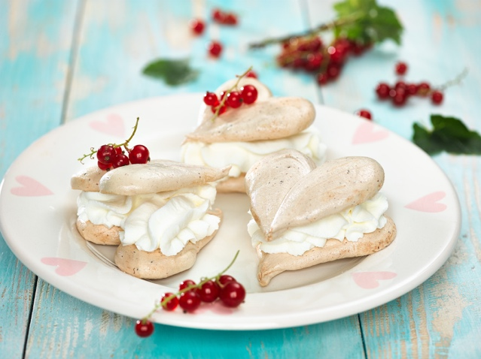
Ingredience:
- 6 bílků
- 210 g cukru krupice
- 1 Cukr s mandlovou příchutí Vitana
- 150 g cukru moučka
- 50 g rybízového džemu Hamé

Dohotovení:
- 500 ml smetany ke šlehání
- 2 balení Ztužovače šlehačky Vitana

Postup:
Bílky, krupicový cukr a cukr s mandlovou příchutí našleháme v pevný sníh, přimícháme moučkový cukr a rybízovou marmeládu. Pomocí cukrářského sáčku sníh nastříkáme do tvaru srdce na pergamenový papír a necháme usušit při 100 °C přibližně jednu hodinu. Po upečení stříkáme šlehačkou vypracovanou ze smetany ke šlehání a ztužovačů Vitana a slepíme.

Perníčky

Ingredience:
- 1 Směs na perník Vitana
- 85 g medu (tekutého)
- 50 g měkkého másla
- 3 vejce (2 na přípravu těsta + 1 na potření)

Dohotovení:
- 1 poleva Vitana

Postup:
Obsah sáčku vsypeme do větší mísy, přidáme med, máslo a vejce a vypracujeme těsto, které se nelepí. Necháme 24 hodin odpočinout v chladničce. Na pomoučeném vále vyválíme placku silnou cca 4 mm a vykrajujeme různé tvary perníčků. Ty klademe na plechy vyložené pečicím papírem. Pečeme v předem vyhřáté troubě při 175 °C cca 7 minut. Při pečení respektujte zkušenosti s vlastní troubou. Ihned po upečení zlehka potíráme rozšlehaným vejcem. Po vychladnutí zdobíme polevou.

Tipy na produkty Vitana

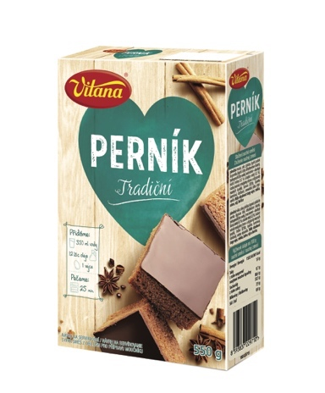

Perník tradiční

Sypká směs z obilovin pro přípravu moučníku.

Cena: 44,90 Kč (550 g)

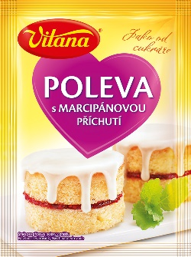
Poleva s marcipánovou příchutí

Směs pro přípravu tmavé polevy v prášku.
Poleva je vhodná pro zdobení moučníků jako například perníku,
muffinů nebo bábovek.

Cena: 19,90 (100 g)

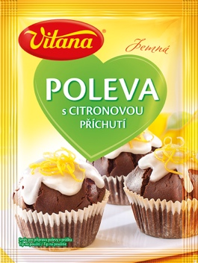

Poleva s citronovou příchutí

Směs pro přípravu polevy s citronovou příchutí v prášku.
Poleva je vhodná pro zdobení moučníků jako například perníku,
muffinů nebo bábovek.

Cena: 19,90 (100 g)

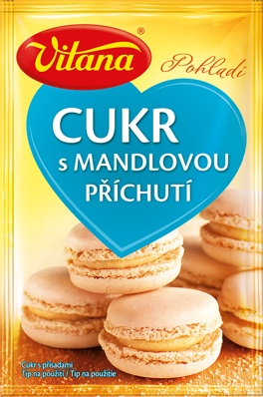
Cukr s mandlovou příchutí

Používá se k posypání a ochucení pečených a nepečených moučníků
a dalších sladkých pokrmů. Můžeme s ním ochutit krémy, zmrzliny, alkoholické nebo nealkoholické nápoje. Ve svém receptu nahraďte
část běžného cukru cukrem s mandlovou příchutí. Dodáte tak
moučníku mandlovou vůni a chuť.

Cena: 6,50 Kč (20 g)
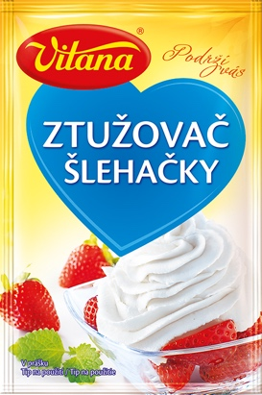
Ztužovač šlehačky

Cena: 5,20 Kč (13 g)

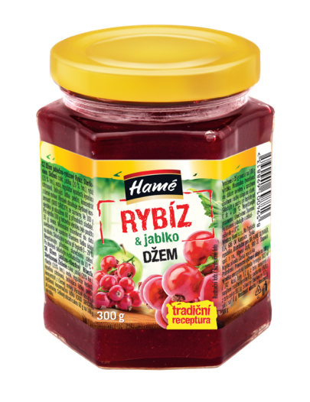
Rybízový džem

Džemy vynikají jedinečnou harmonií chutí a vůní létem prosluněného ovoce. Základem pro jejich výrobu je kusové ovoce, dodávané především prostřednictvím pulpy (mražením konzervované kusové ovoce nebo jeho části). Díky své méně tuhé konzistenci se hodí nejen k namazání na pečivo, palačinky nebo lívance, ale i k promazávání kynutých, třených a piškotových moučníků, perníků či dozdobení dezertů.

Cena: 32,90 Kč (300 g)

Kontakt pro média:

Lucie Strnadová, lucie.strnadova@havas.com, tel.: 724 639 097
Natálie Moravcová, natalie.moravcova@havaspr.com, tel.: 724 639 033

